
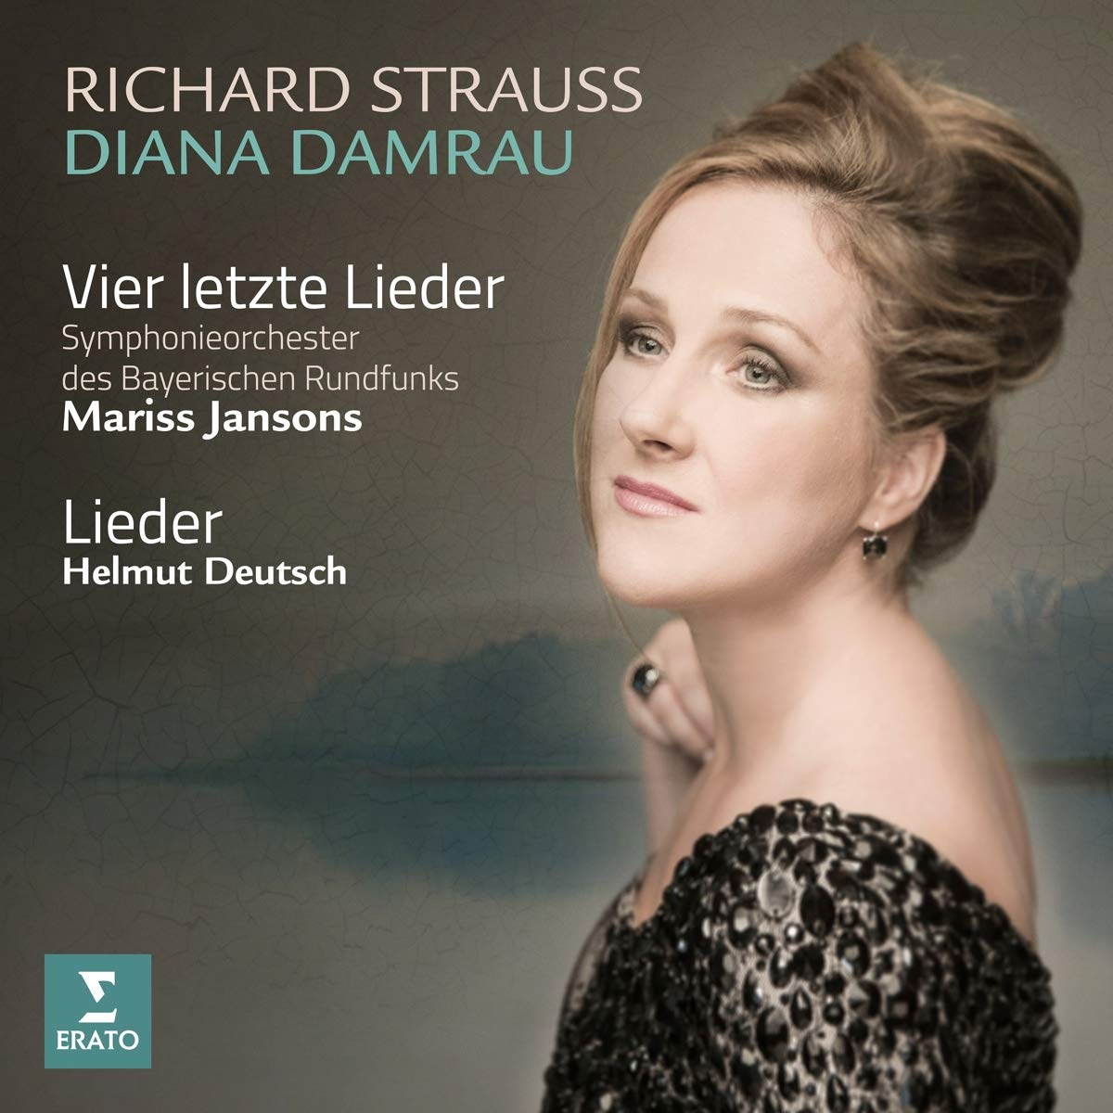
  ARTISTA | Diana Damrau - Mariss Jansons
  TITOLO | Strauss: Vier Letzte Lieder & Lieder
  ETICHETTA | Erato
  BARCODE | 0190295303464
  FORMATO | 1CD
  RELEASE | 31 gennaio 2020
INFO PRODOTTO | TRACKLISTING

Richard Strauss per Diana Damrau è uno degli autori prediletti “per il modo in cui tratta la voce da soprano. Poter cantare la sua musica è per me come tornare a casa.” Il cuore del programma di questo album è rappresentato dal sublime ciclo Vier letzte Lieder, nel quale la Damrau – originaria della Baviera per nascita e formazione – ha potuto collaborare con l’orchestra della Radio Bavarese e con il suo compianto direttore principale Mariss Jansons. Questa incisione è di fatto l’ultima testimonianza in disco del grande direttore d’orchestra lettone, scomparso recentemente. Partner al pianoforte invece per gli altri Lieder che compongono la tracklist è Helmut Deutsch.  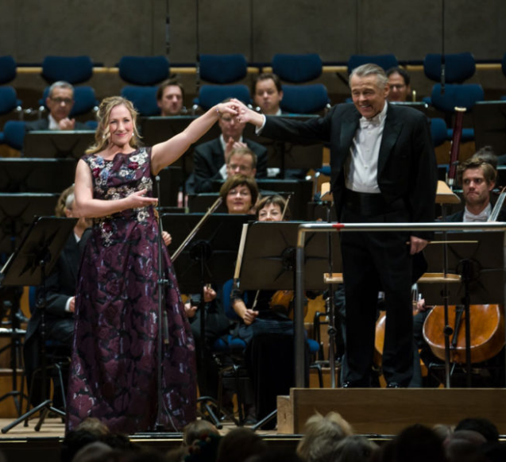 |  |  |  |  |  |  |  | 1-4 Vier letzte Lieder per soprano e orchestra, TrV 296, Op. 150  - No. 1: Frühling.  - No. 2: September.  - No. 3: Beim Schlafengehen.  - No. 4: Im Abendrot.  - Malven, TrV297, Op. posth.  6-9: Mädchenblumen, 4 Lieder TrV 153, Op. 22  - Kornblumen  - Mohnblumen  - Epheu  - Wasserrose  - No. 7: Die Zeitlose da Letzte Blätter, 8 Lieder TrV141, Op. 10  - No. 3 : Einerlei da 5 kleine Lieder TrV237, Op. 69  12-14 : 3 Lieder der Ophelia, TrV238, Op. 67  - No. 1: Wie erkenn' ich mein Treulieb vor andern nun?  - No. 2: Guten Morgen, ’s ist Sankt Valentinstag  - No. 3: Sie trugen ihn auf der Bahre bloss  - No. 6 : Die Verschwiegenen da Letzte Blätter, 8 Lieder TrV141, Op. 10  - No. 2 : Du meines Herzens Krönelein da Schlichte Weisen, 5 lieder TrV 160, Op. 21  - No. 2 : Nichts da Letzte Blätter, 8 Lieder TrV141, Op. 10  - No. 1 : Leises Lied da 5 Lieder TrV189, Op. 39  - No. 4 : Du bist Mein Auge da 6 Lieder TrV187, Op. 37  - No. 3 : Die Nacht(from Letzte Blätter, 8 lieder TrV141, Op. 10  - No.1 : Ruhe meine Seele da 4 lieder TrV170, Op. 27  - No. 3 : Lob des Leidens da 5 lieder TrV148, Op. 15  - No. 4 : Befreit da 5 lieder TrV189, Op. 39  - No. 4 : Morgen!  Diana Damrau, soprano  Mariss Jansons, direttore (tracce 1-4 e 24)  Helmut Deutsch, pianoforte (trace 5-23)  Registrazioni: Vier letzte Lieder: 21-25 gennaio 2019, 7-11 ottobre 2019, Herkulessaal, Monaco di Baviera, Germania  11-14 settembre 2019, Markus Sittikus Saal, Hohenems, Austria
https://www.facebook.com/warnerclassicseratoitaly

